Guía del Usuario: Sistema Web Rentools


Nombre del alumno | Correo del alumno
Carlos Santivañez Huerta  Leopoldo Ocas Olguin | ca.santivanez@duocuc.cl  le.ocas@duocuc.cl

Inicio de Sesión:
Para ingresar al sistema, debe loguearse con sus credenciales (Email y contraseña). En caso de olvidar su contraseña, solicite a su administrador que se lo modifique. Por otra parte, si aún no posee sus credenciales, solicite a su administrador que le añada al sistema.
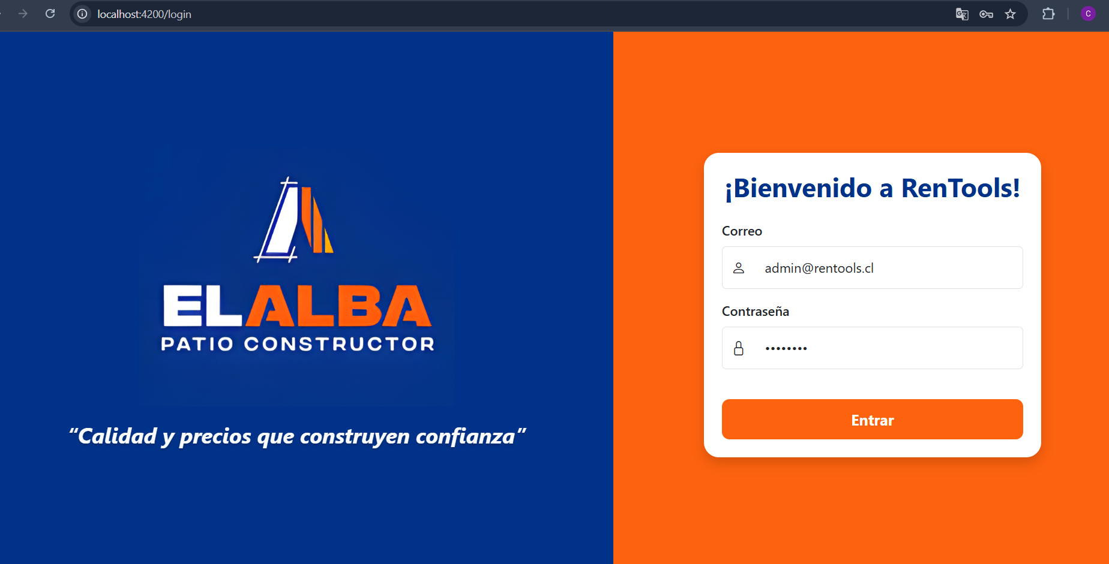
Módulos del sistema:
Como vendedor y bodeguero, podrá acceder a los siguientes módulos: Inventario, Cliente, Pagos, Devoluciones, contratos y reportes.
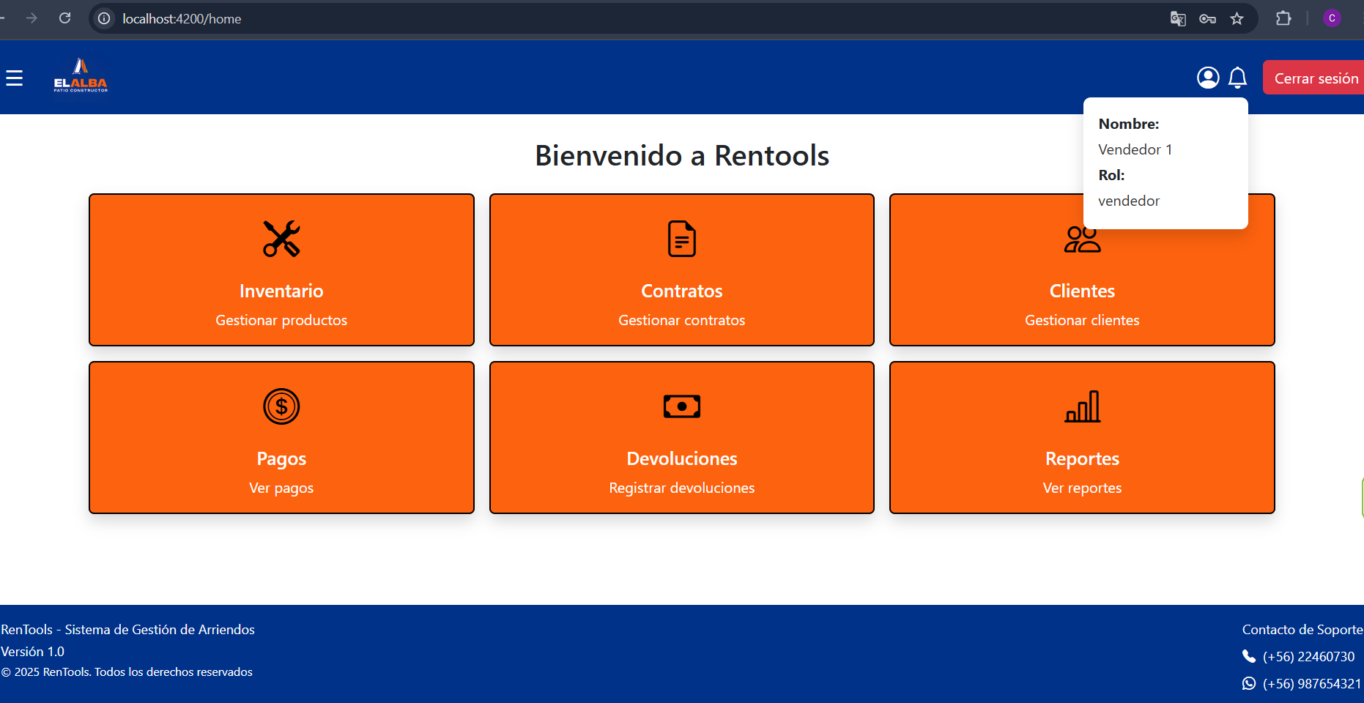
Por el contrario, si usted es administrador, también podrá acceder a los mismos módulos y también al de Usuarios.
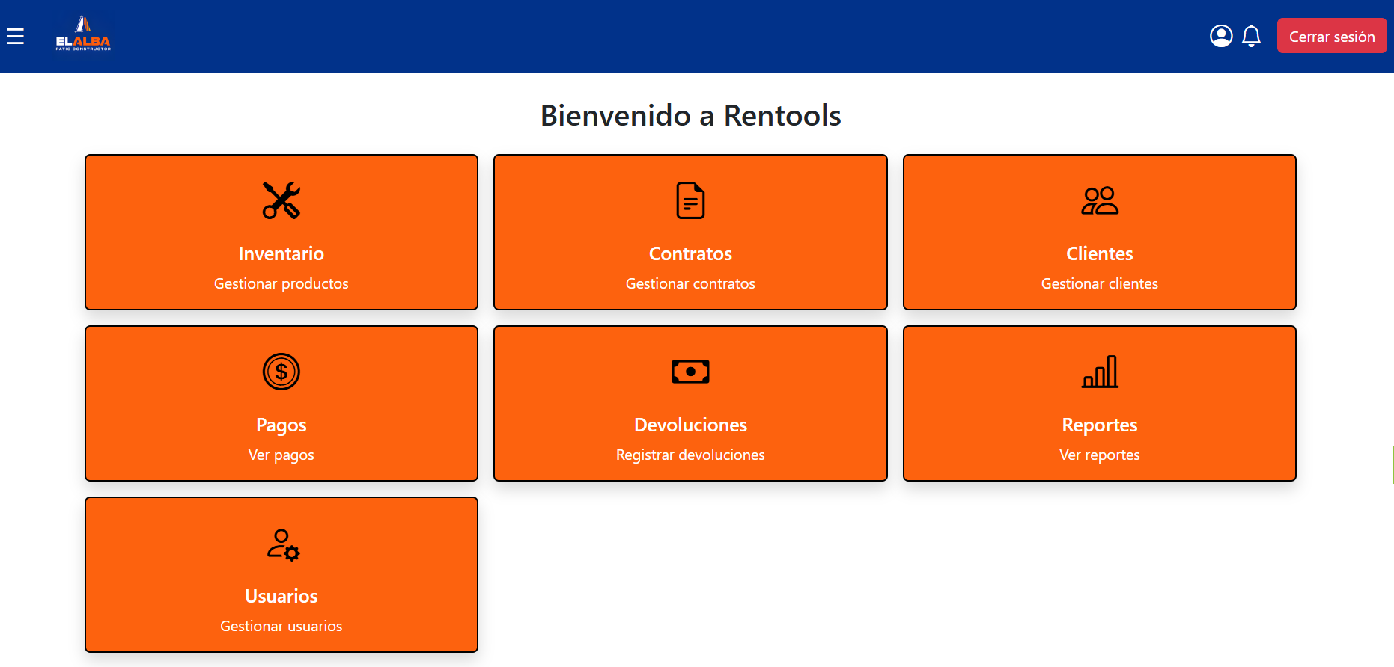
Módulo de Usuarios (admin):
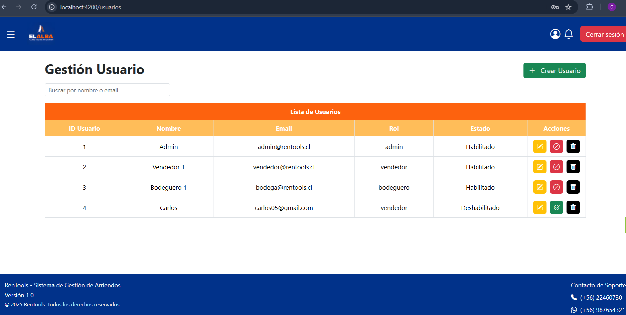
Dentro de este módulo, se puede realizar las siguientes acciones:
- Visualizar todos los usuarios del sistema
- Crear Usuario
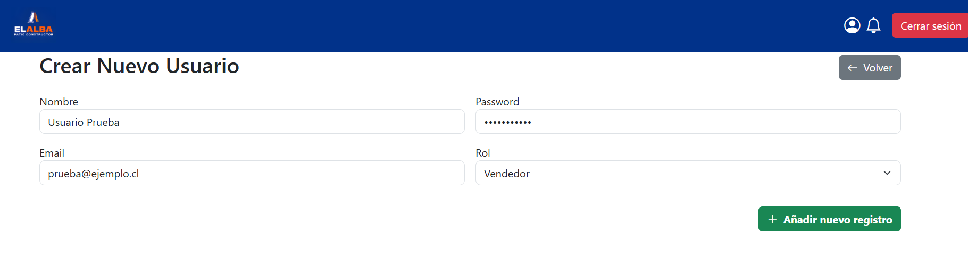
- Editar Usuario
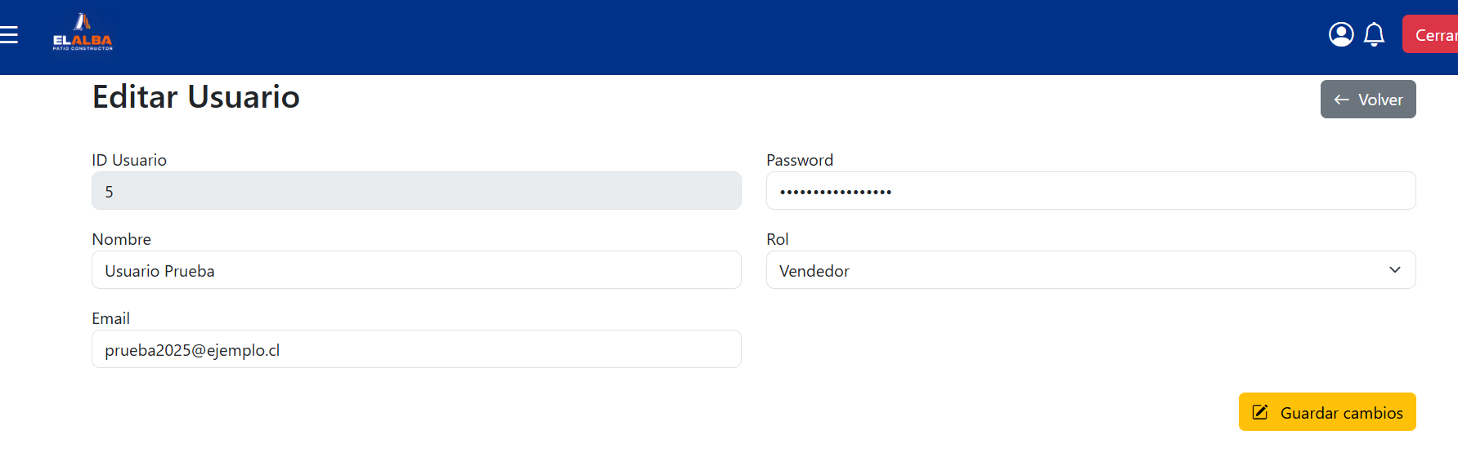
- Desactivar Usuario (Aparecerá si el Usuario está habilitado)
- Activar Usuario (Aparecerá si el Usuario está deshabilitado)
- Eliminar Usuario
- Filtrar por nombre o email
Módulos de Clientes:
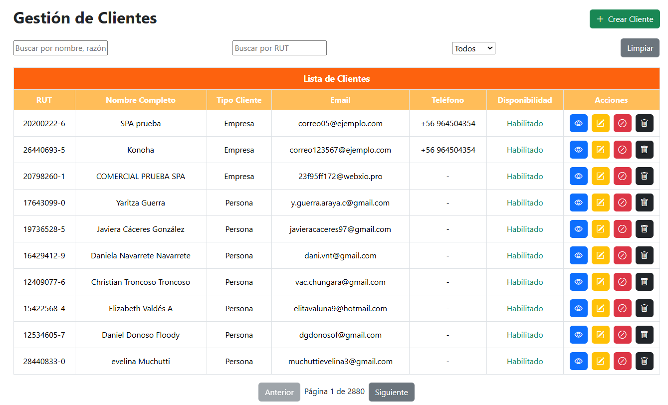
Dentro de este módulo, se puede realizar las siguientes acciones:
- Visualizar a todos los clientes
- Crear cliente
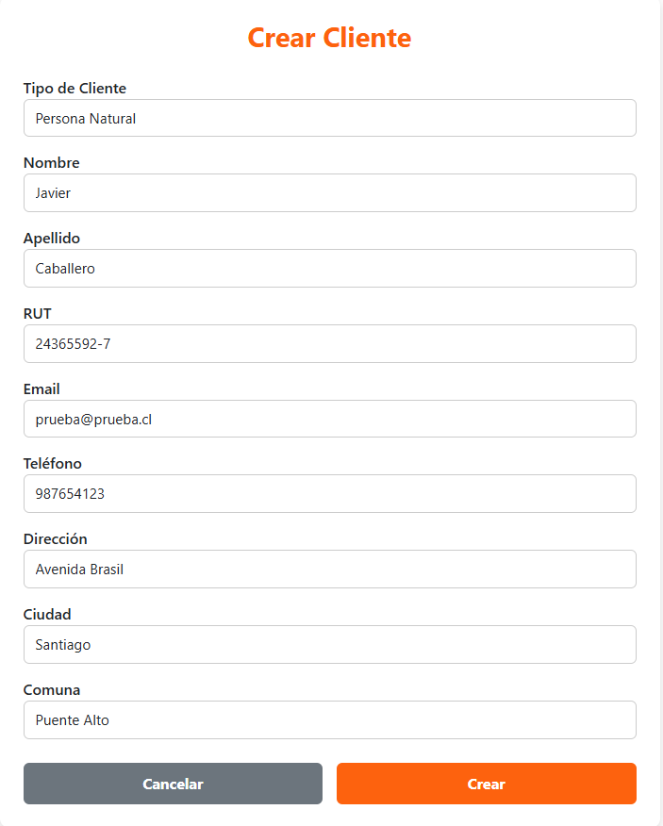
- Editar cliente
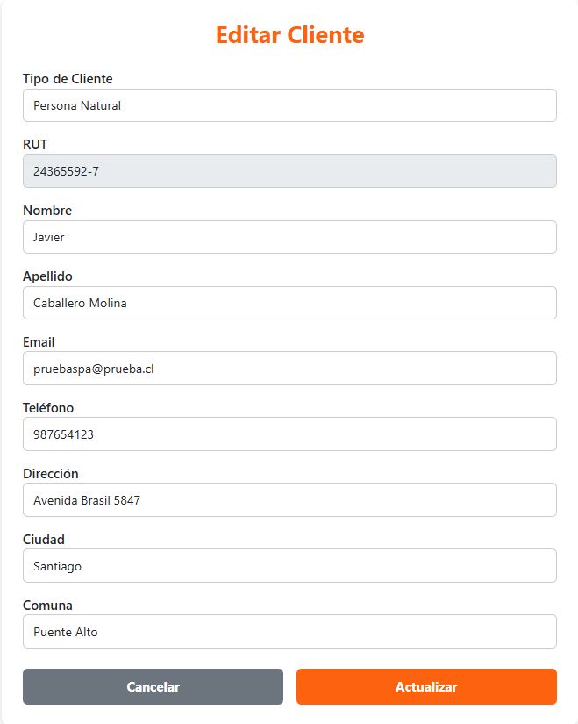
- Ver detalle del cliente
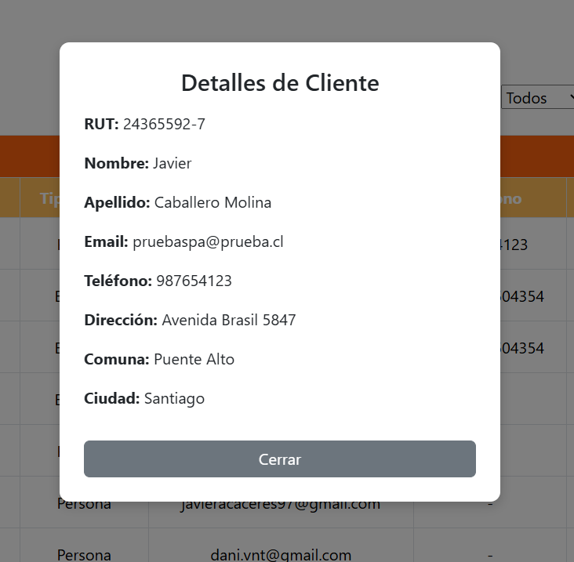
- Desactivar Cliente (Aparecerá si el cliente está habilitado)
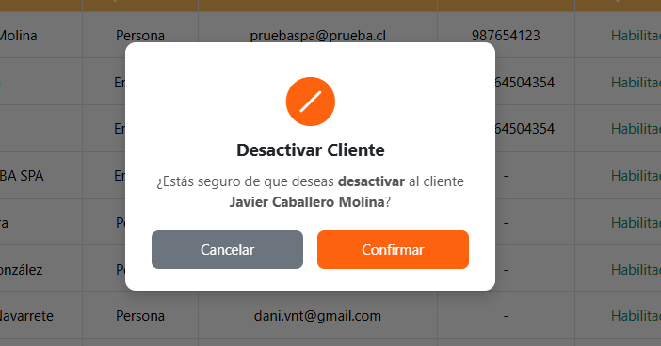
- Activar Cliente (Aparecerá si el cliente está deshabilitado)
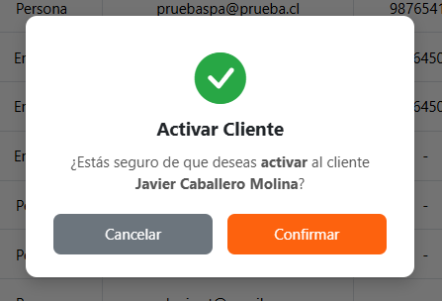
- Eliminar Cliente
- Filtrar cliente: Nombre, rut y disponibilidad
Módulo de Herramienta:
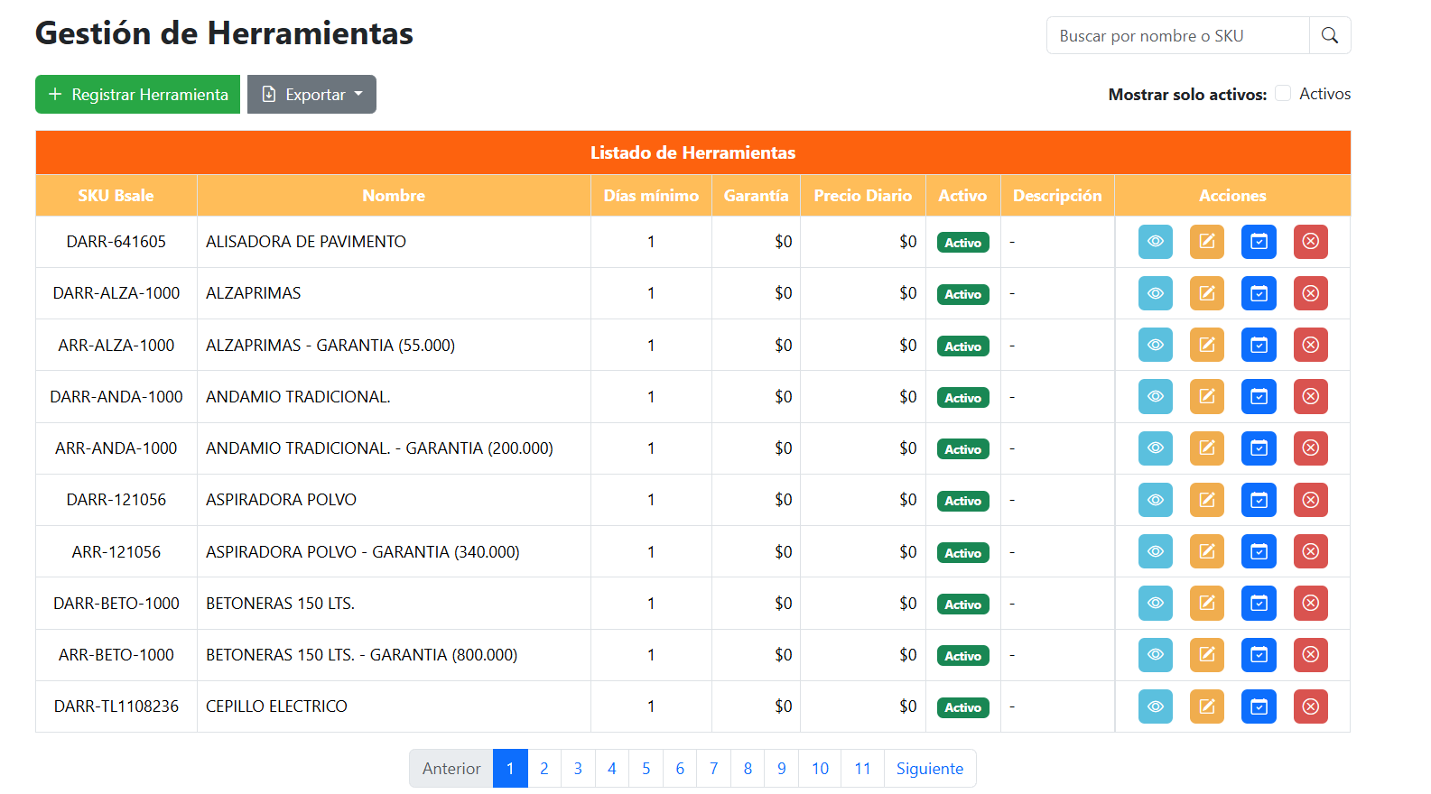
Dentro de este módulo, se puede realizar las siguientes acciones:
- Listar herramientas
- Crear herramienta
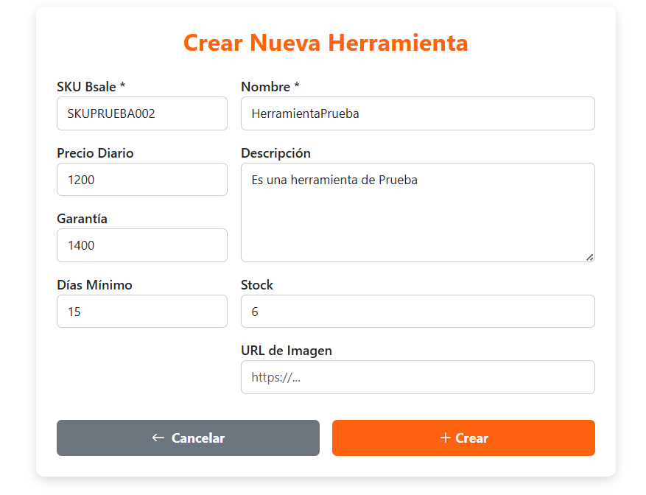
- Editar herramienta
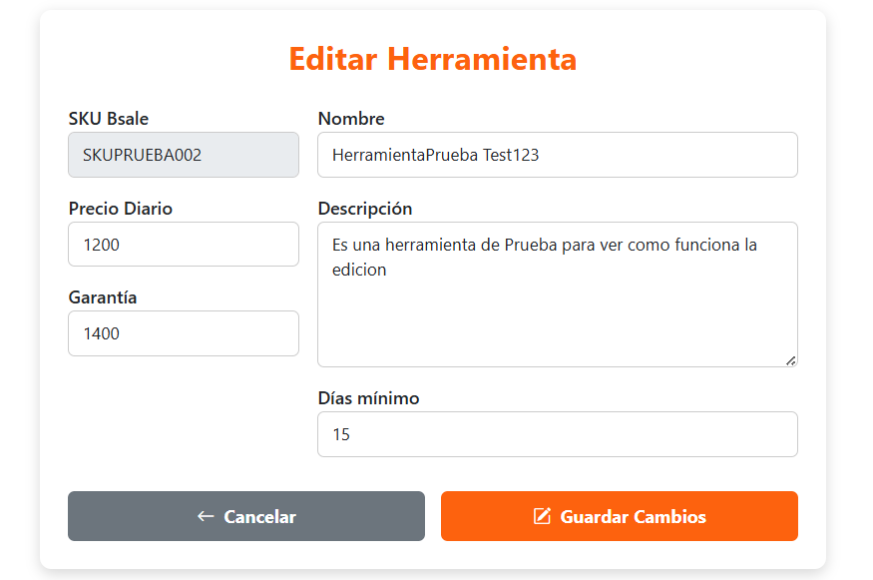
- Ver detalle herramienta
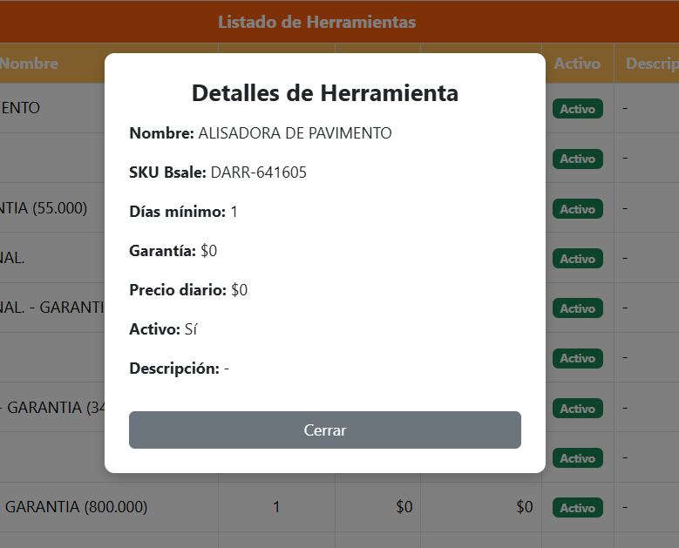
- Ver disponibilidad de herramienta
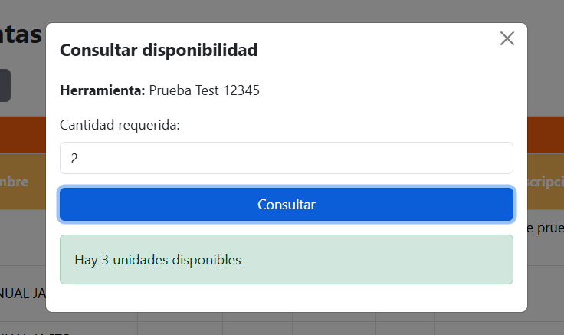
- Activar herramienta (Si la herramienta está deshabilitada)
- Desactivar herramienta (Si la herramienta está habilitada)
- Exportar inventario a Excel
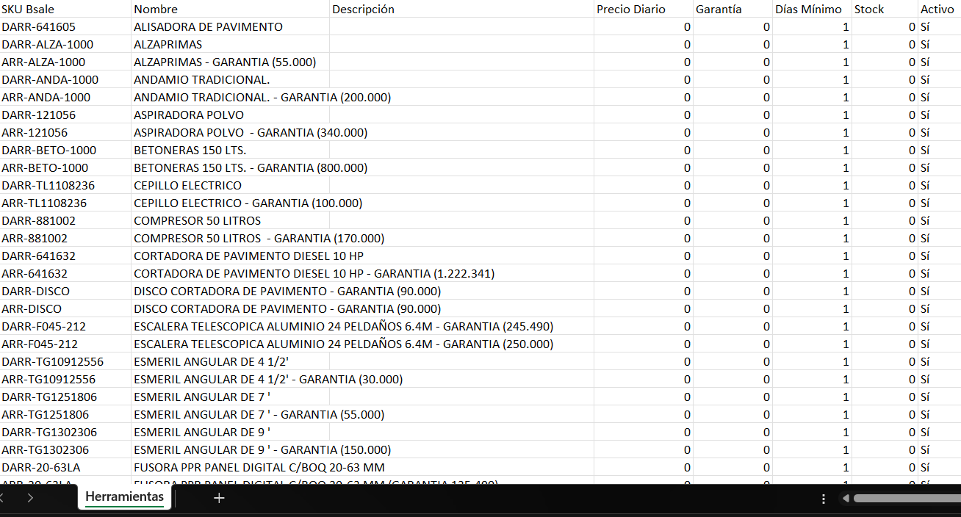
- Filtrar herramienta: Nombre, SKU o disponibilidad

Módulo de Contratos:
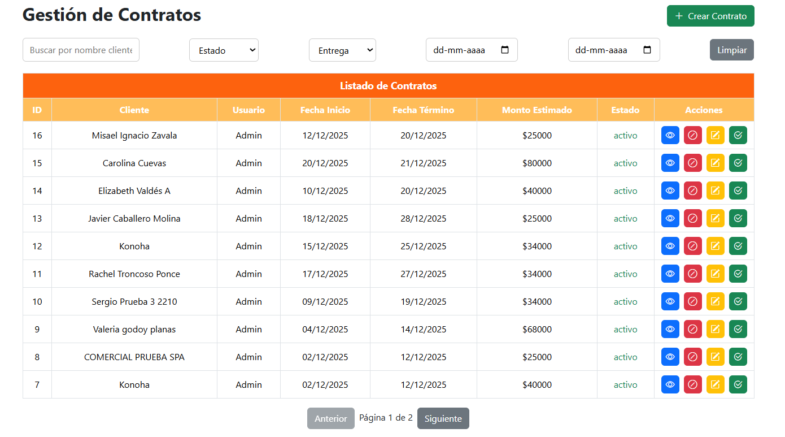
Dentro de este módulo, se puede realizar las siguientes acciones:
- Listar herramientas
- Crear contrato
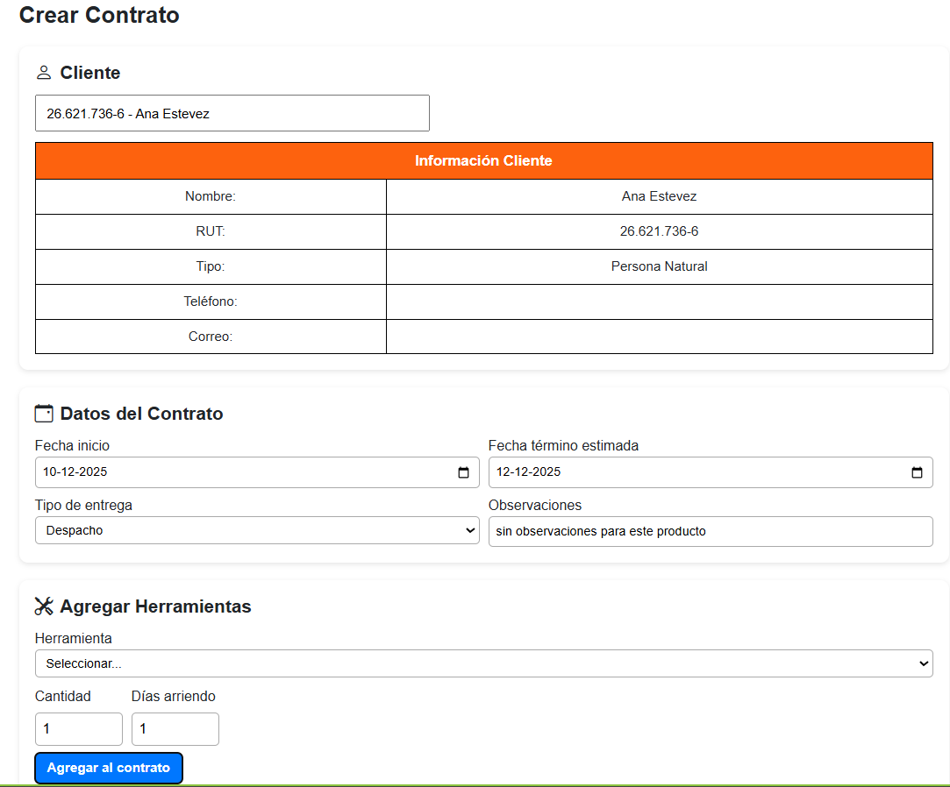
- Editar contrato
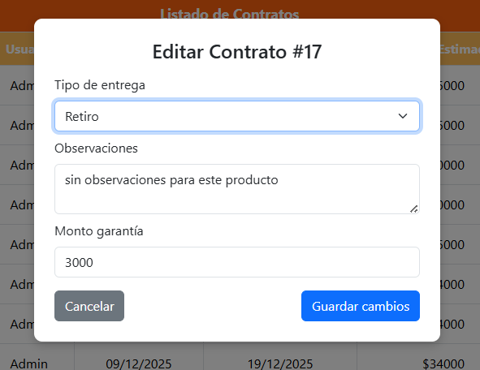
- Ver detalle contrato
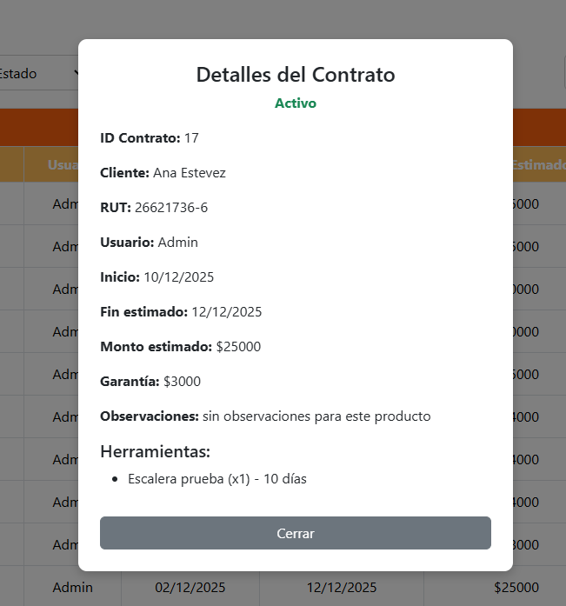
- Cancelar contrato
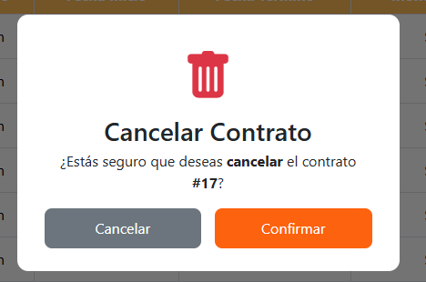
- Finalizar contrato
- Filtros

